Kodeks Małego Wolontariusza
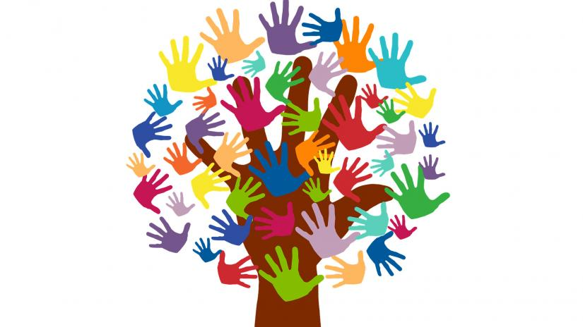
Mały Wolontariusz:
• jest przyjacielem ludzi, oraz zwierząt i udziela im pomocy,
• jest koleżeński i dobry,
• swoim zachowaniem sprawia radość innym,
• stara się wypełniać powierzone zadania i złożone obietnice,
• z radością niesie pomoc młodszym i mniej sprawnym kolegom,
• chętnie współpracuje z innymi,
• bierze udział w przedszkolnych akcjach charytatywnych,
• nie wyśmiewa się z nikogo,
• swoim zachowaniem daje przykład innym,
• stara się być dobrym wolontariuszem.

